ГУАП

КАФЕДРА № 42

ОТЧЕТ ЗАЩИЩЕН С ОЦЕНКОЙ ПРЕПОДАВАТЕЛЬ

Старший преподаватель

должность, уч. степень, звание

Т. А. Суетина

Инициалы, фамилия

подпись, дата

ОТЧЕТ О ЛАБОРАТОРНОЙ РАБОТЕ № 8

РАБОТА С ДАННЫМИ ВИДЕОФАЙЛА ФОРМАТА MP4

По курсу: Техника аудиовизуальных средств информации

РАБОТУ ВЫПОЛНИЛ

СТУДЕНТ гр. №

В. А. Опарин

Инициалы, фамилия

4329

группа

подпись, дата

Санкт-Петербург
2025

1 Цель работы
Получить теоретические знания о структуре видеофайла, типах кадров и принципов их обработки. На практике реализовать полученные знания

2 Постановка задачи
- Считать параметры заголовка и вывести на экран полученные данные
- Создать файл, в который загрузить до 100 последовательных кадров и сохранить их в формате JPG
- Вывести время и I-кадры из сохраненного файла
- Вывести время и P-кадры из сохраненного файла
- Вычислить максимальное значение межкадровой разности сохраненной последовательности кадров
- С помощью ffmpeg создать видео с внешним представлением для отображения векторов движения
3 Выполнение задачи
3.1 Чтение заголовка файла
С помощью библиотеки python-ffmpeg и Python программы был считан заголовок mp4 файла, заголовок видеопотока и заголовок аудиопотока

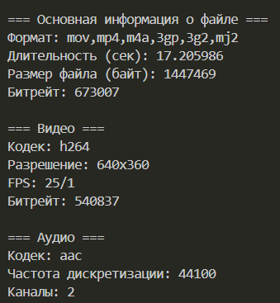

Также с помощью ffprobe было получено значение битовой глубины:
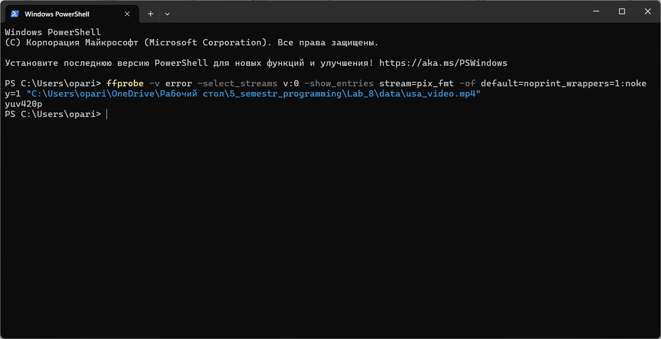
yuv420p соответствует глубине 8 бит
3.2 Кадры
Были извлечены первые 100 кадров и сохранены в формате JPG

3.3 I-кадры
Команда ffmpeg -i “D:\video.mp4” -vf “select=’eq(pict_type\,i)’” -vsync vfr “D:\video_i_frame_%04d.jpg” извлекает из видеопотока все кадры и сохраняет только те, у которых параметр pict_type равен I

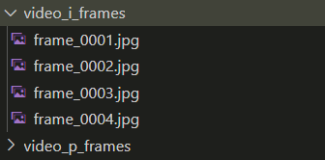
I-кадры видео

Пример I-кадра:

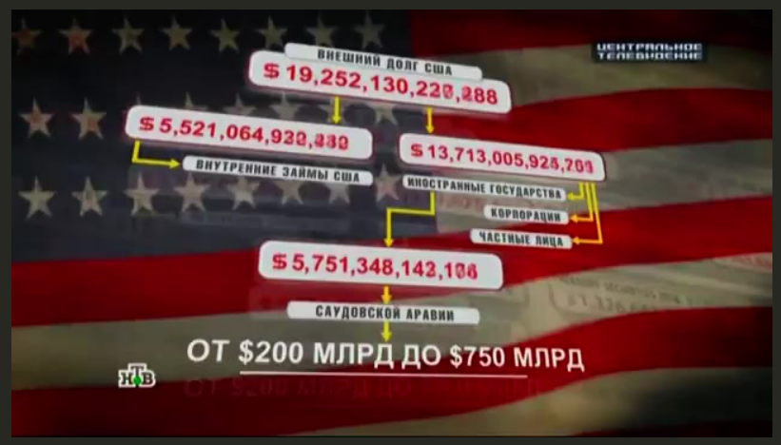
Пример I-кадра
С помощью команды: ffprobe -v quiet -select_streams v:0 -show_frames -print_format compact "D:\video.mp4" | Out-File -FilePath "C:\Users\opari\OneDrive\Рабочий стол\5_semestr_programming\Lab_8\data\frames_info.txt" -Encoding UTF8
Были извлечены данные о временных метках всех кадров. Далее, с помощью Python были отобраны нужные кадры и сохранены их временные метки
Также были сохранены временные метки I-кадров

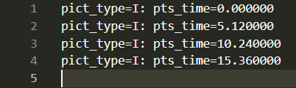
Временные метки I-кадров

3.4 P-Кадры
Команда ffmpeg -i “D:\video.mp4” -vf “select=’eq(pict_type\,p)’” -vsync vfr “D:\video_p_frame_%04d.jpg” извлекает из видеопотока все кадры и сохраняет только те, у которых параметр pict_type равен P
С помощью ffmpeg были извлечены P-rадры видео в формате JPG. Общее число P-кадров – 186.

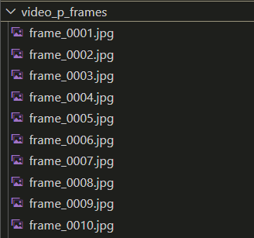
Первые 10 P-кадров

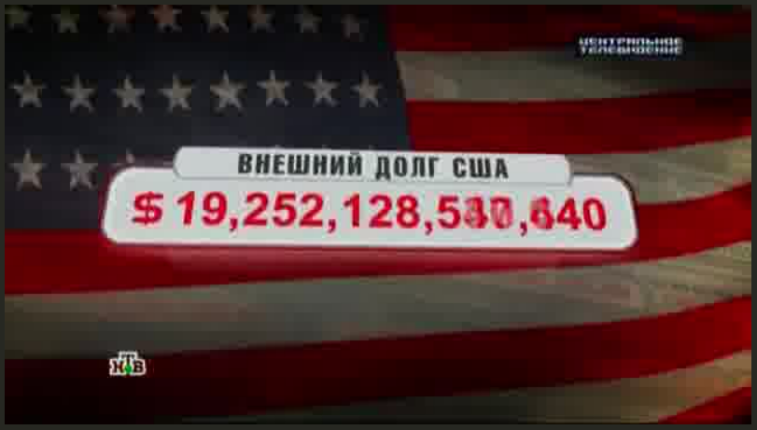
Пример P-кадра

С помощью команды: ffprobe -v quiet -select_streams v:0 -show_frames -print_format compact "D:\video.mp4" | Out-File -FilePath "C:\Users\opari\OneDrive\Рабочий стол\5_semestr_programming\Lab_8\data\frames_info.txt" -Encoding UTF8
Были извлечены данные о временных метках всех кадров. Далее, с помощью Python были отобраны нужные кадры и сохранены их временные метки

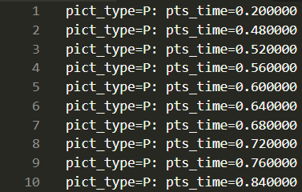
3.5 Максимальное значение межкадровой разности
С помощью Python скрипта с использованием библиотек opencv, numpy, os были найдены и сохранены 2 кадра с максимальной межкадровой разностью, а также представлен

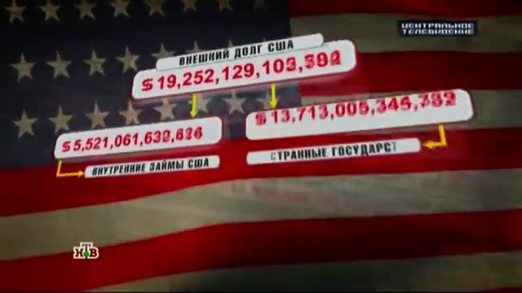
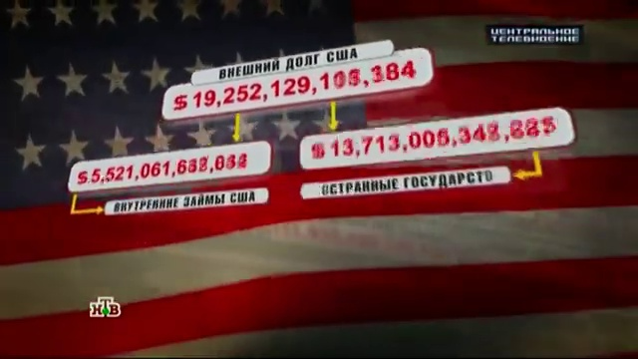
Два кадра с максимальной межкадровой разностью

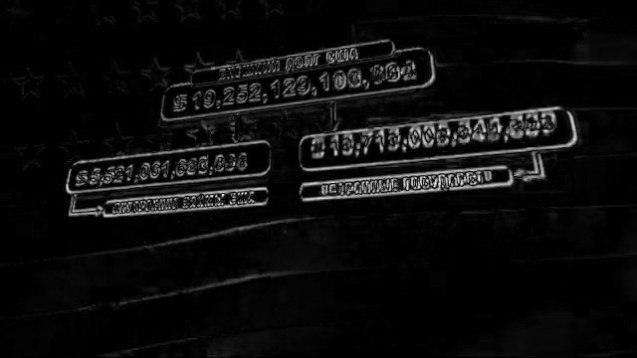
Межкадровая разность

3.6 Векторы движения
С помощью команды ffmpeg -flags2 +export_mvs -i “D:\video.mp4” -vf "codecview=mv=pf+bf+bb" -c:v libx264 -crf 18 -preset veryfast “D:\new_video.mp4”

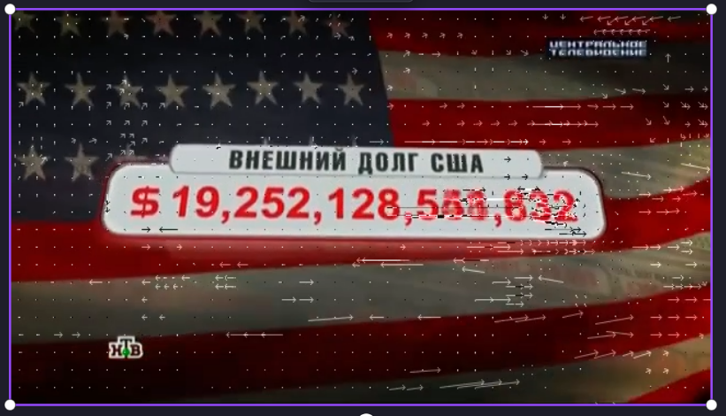
Кадр с векторами движения

Выводы
В ходе выполнения лабораторной работы была изучена структура видеофайла формата mp4.
Был считан заголовок и прочие метаданные, полезные при обработке видеофайла
Были извлечены первые 100 кадров и сохранены в формате JPG
Были извлечены I-кадры видеопотока и сохранены их временные метки
Были извлечены P-кадры видеопотока и сохранены их временные метки
Были получены значения межкадровой разности, проанализированы, найден максимум и построен график
Было создано видео, на котором видны векторы движения. Данные векторы служат для анализа и диагностики, например для анализа работы видеокодеков, компьютерного зрения и анализа стабильности видео.

